Формирование буквенного гнозиса
В процессе логопедической работы по формированию четкого зрительного образа букв предлагаются следующие задания:
1. Найти букву среди графически сходных (после длительной экспозиции или после кратковременного предъявления). Предлагаются следующие ряды сходных букв (по Б.Г.Ананьеву): ЛМ, АД, ЛД, ВР, ВЗ, ГТ,
ВБ, ГБ, ГП, ГЕ, КЖ, ХУ, ИН, ПН, ИП, ШЩ, ЦЩ, ОЮ, СО, ОР.
2. Сравнить одни и те же буквы, но написанные разным шрифтом (печатным и рукописным). Для этого логопед предлагает детям карточки с различными буквами: а, б, в, г, д, е, ж, з.
абвгдежз
абвгдежз
АБВГДЕЖЗ
3. Назвать или написать буквы, перечеркнутые дополнительными линиями. Сначала предъявляются буквы, хорошо знакомые ребенку:
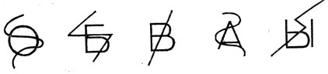
4. Определить буквы, находящиеся в неправильном положении:
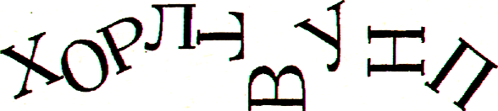

5. Обвести контуры букв, выполненные пунктиром.

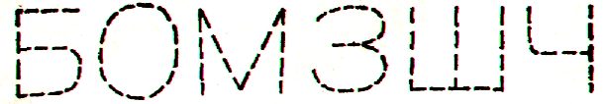

6. Дописать букву. Например:
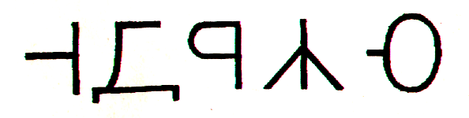
7. Выделить буквы, наложенные друг на друга (написать или назвать):
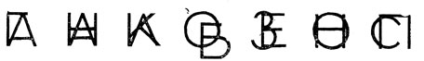

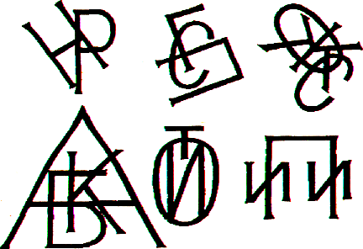

8. На фоне контурных изображений предметов найти «спрятавшиеся» буквы:
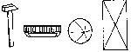

9. Назвать или записать буквы, перечеркнутые дополнительными линиями.

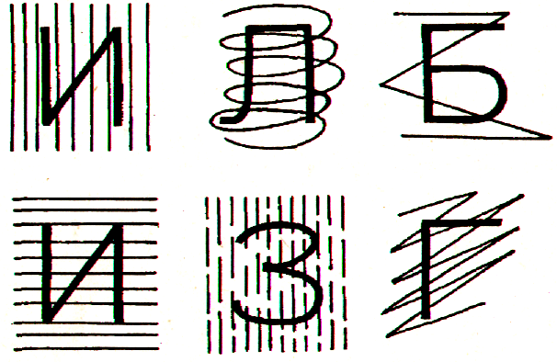

10. Обвести букву, раскрасить, срисовать по предложенному образцу.

11. Определить правильно и неправильно написанные буквы.
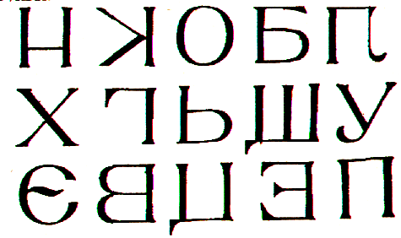

12. Узнать буквы по их зеркальному изображению.

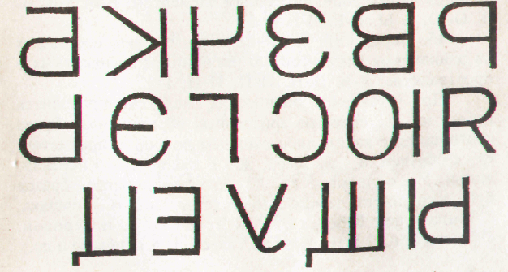

13. Показать правильную букву среди пар букв, правильно и зеркально изображенных.
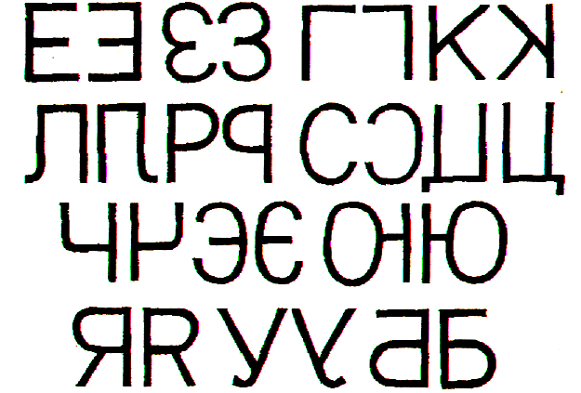

14.Конструирование печатных и рукописных букв из элементов.

15. Реконструирование букв:
а) добавляя элементы (например, сделать из буквы Р букву В, из буквы Ь – букву Б),
б) уменьшая количество элементов (например, сделать из буквы ж букву к),
в) изменяя пространственное расположение элементов (например, сделать из буквы Р букву Ь или из буквы Т— букву Г).

16. Определить различие сходных букв, отличающихся лишь одним дополнительным элементом: Р-В, З-В, Ь-В, О-Ю, Ь-Ы, Ь-Б, Л-Д и др.

17. Определить различие сходных букв, состоящих из одинаковых элементов, но различно расположенных в пространстве: Р-Ь, П-Н, П-И, И-Н, Г-Т.
При устранении оптических дислексий проводится и работа по закреплению зрительных образов букв. Буква соотносится с каким-либо сходным по форме предметом: О - с обручем, 3 - со змеей, Ж - с жуком, П - с перекладиной, У - с ушами и т.д. Для дифференциации образов букв предлагается заучивание стихотворений (С.Маршака, С.Михалкова, В.Берестова, К.Чуковского, Е.Серовой, О.Высотской, А.Потаповой, Е.Тихеевой, А.Шибаева и др.).
Буква А
1. «А», как лесенка, стоит
Перед входом в алфавит.
2. Вот буква вроде шалаша,
Не правда ль, буква хороша!
Буква Б
- Буква «Б» с большим брюшком,
В кепке с длинным козырьком.
- На траве лежит коса,
Рядом с нею - брюква.
Это просто чудеса:
Получилась буква.
Буква В
В букве «В», наверно, вата,
Оттого и толстовата.
Буква Г
«Г» узнаешь без труда:
Очень горбится всегда.
Буква Д
Д - словно домик аккуратный
С высокой крышею двускатной.
Буква Е
- «Е» на грядке пригодилась –
Вместо грабель потрудилась.
- Ева гребнем причесалась,
В нем три зубчика осталось.
- Эта буква хороша:
Этак «Е»,
А этак – «Ш».
Буква Ё
- Посмотри на букву «Ш»:
Буква очень хороша,
Потому что из неё
Можно сделать «Е» и «Е».
- Только «Е» передохнула,
Как тотчас же на неё
Пара птенчиков вспорхнула –
Получилась буква «Ё».
Буква Ж
Это – «Ж», а это – «К»,
Целый жук и полжука.
Буква З
«З» - простая завитушка.
Везде найдёшь ты букву «З» –
В заре, в земле, в морозе,
В алмазе, в розе, в бирюзе.
Буква И
- «И» надела поясок,
Поясок наискосок.
- Молоток я раздобыл,
Из дощечек букву сбил.
Сколько здесь дошечек?
- Три.
А какая буква?
- И.
3. «И» глядит украдкою
На сестрицу краткую.
Ей понравился берет,
У нее такого нет.
Буква Й
Букву «Й» зовут «И кратким».
«Й» как «И» в твоей тетрадке.
Чтобы «Й» не путать с «И»,
Сверху галочку пиши.
Буква К
«К» одною лапкой пляшет,
А другою лапкой машет.
И при этом буква «К»
Будто усики жука.
Буква Л
«Л» - немножко инвалид:
Ножка левая болит.
Буква М
1. Взялись за руки друзья
И сказали: ты да я,
Между тем, получилась буква «М».
2. Вот качели - буква «М»!
Здесь качаться можно всем!
3. Мама, глянь-ка! Две горы,
Словно две родных сестры.
4. Хорошо известно всем,
Где метро - там буква «М».
Буква Н
Вот лесенка, но что случилось?
Ступеньки в ней вдруг обломились.
Одна из них только осталась,
Так буква «Н» образовалась.
Буква О
«О» - как обруч.
Захочу - по дороге покачу.
Буква П
- Букву «П» в спортивном зале
Перекладиной назвали.
- Подходящие ворота,
Проходи, кому охота.
- Влез на букву озорник:
Он решил, что «П» - турник.
- На хоккее, на футболе
Буква «П» - ворота в поле.
Буква Р
«Р» согнула ручку:
С кем пройти под ручку?
Буква С
- Шел конь, подковами звеня,
Как буква «С», следы коня.
- Села мышка в уголок,
Съела бублика кусок.
Буква Т
Посмотрите-ка повыше,
Буква «Т» стоит на крыше!
То антенна примостилась
Буквой «Т» оборотилась.
Буква У
1. Найдёшь сучок в любом лесу,
И ты увидишь букву «У».
2. А у зайчишки на макушке,
Как «У» торчат забавно ушки.
Буква Ф
У филина два огромных глаза
Нам букву «Ф» напомнят сразу.
Буква X
1. Буква «X» всё ходит, ходит -
Места, что ли, не находит?
2. Похожа «Х» на ножницы,
Когда они в работе.
И в крыльях мельничных, друзья,
«Х» найдёте без труда.
Буква Ц
Буква «Ц» -
Внизу крючок,
Точно с краником бачок.

Буква Ч
1. Если стул перевернём,
Букву «Ч» тогда найдем.
2. Да, вы правильно решили:
«Ч» мы пишем как четыре.
Только с цифрами, друзья,
Буквы путать нам нельзя.
Буква Ш
Шура сено ворошил,
Вилы в сене позабыл.

Буква Щ
1. Разыгрался наш щенок,
Кверху лапками он лег.
Стал на «Щ» похож он сразу,
Терпим мы его проказы.
2. На расчёску
«Щ» похожа.
Три зубца всего?
Ну что же!
Буква Ъ
- Молчаливый твёрдый знак
Не произносится никак!
Его учить придётся вам:
Хотите - не хотите,
Стоит он в алфавите.
2. Козырек оденет если
Мягкий знак, то нам известен
Будет он как твёрдый знак,
Не произносится никак.
Буква Ы
1. А бедняжка буква «Ы»
Ходит с палочкой, увы.
2.Вот топор. Полено рядом.
Получилось то, что надо:
Получилась буква «ы» -
Все мы знать её должны.
3. Мягкий знак возьмём, а рядом
Палочку добавить надо.
Буква «ы» перед нами готова,
Её не встретишь в начале слова.
4. Мы узнали от совы,
Что нету слов на букву «ы».
Буква Ь
1. Если «Р», как в цирке, ловко,
Встанет прямо на головку
И молчать научится, —
То мягкий знак получится!
2. Он звук совсем не издаёт,
И не рычит, и не поёт.
Никого не огорчая,
Он согласные смягчает.
3. Он очень вежлив,
Мягкий знак.
Не любит споров он и драк.
Он всем старается помочь.
Он в слове «мать», и в слове «дочь»,
И в тихом лунном слове «ночь».
Буква Э
«С» немного встрепенулась,
И тотчас перевернулась.
Язычок нам показала
И на «Э» похожа стала.
Буква Ю
1. Чтобы «О» не укатилось,
Крепко к столбику прибью.
Ой, смотри-ка, что случилось:
Получилась буква «Ю».
2. Изогнулась буква «Ю»,
Держит палочку свою.
Вот и выглядит такой
Бабкой старою с клюкой.
Буква Я
1. «Я» бродила с рюкзаком,
Путешествуя пешком.
2. Всем известно, буква «Я»
Самая последняя.
В конце скромненько стоит,
Завершает алфавит.

